程序设计基础（实验六）
学号： 姓名： 专业：
1.目的：数组调用与二维数组。
2 题目：
（1）输入20个整数，排序。试用“每次把剩余元素中的最大值与尚未排序的最前面一个元素交换位置”的方式编写排序程序，并写成子函数形式，采用数组作为形参。

（2）随机输入两个字符串，比较两个字符串的长度，计算字符串功能写成子函数。

（3）已知一个班有10个学生。用一个3列的二维数组存放学生信息，第1列存放学号，第2列存放物理成绩，第3列存放数学成绩。要求编程实现：
①数学以及物理课程的平均成绩
②输出两门课程都低于平均成绩的同学的学号和成绩
③对数学成绩从高到低排序

3 程序结果贴图（注意标明对应题号和进行简短说明）
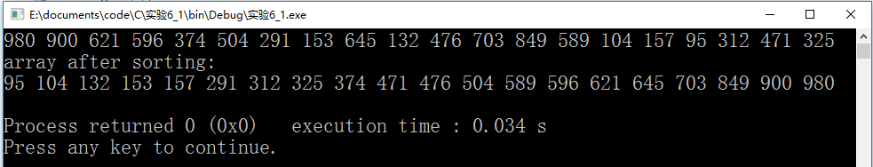
图1-1 题目（1）程序运行截图

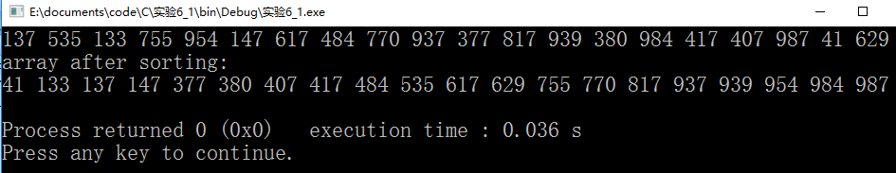
图1-2 题目（1）程序运行截图

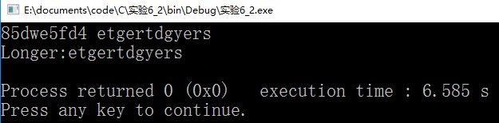
图2-1 题目（2）程序运行截图

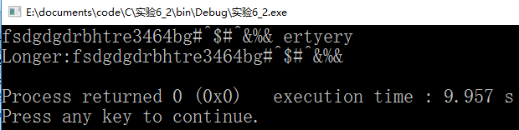
图2-2 题目（2）程序运行截图

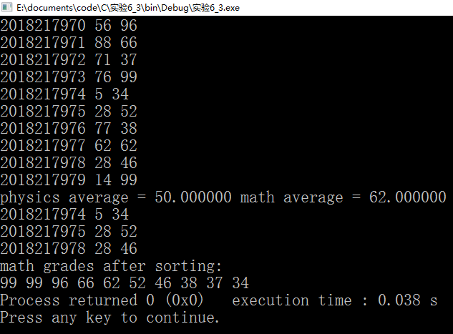
图3-1 题目（3）程序运行截图
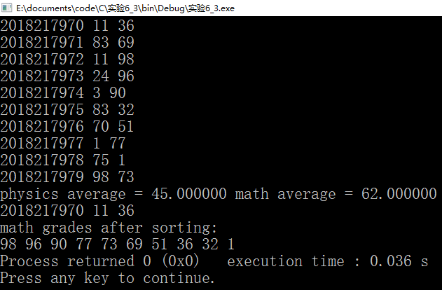
图3-2 题目（3）程序运行截图

4 编程碰到的问题及总结
忘记让屏幕自动关闭了。
5 附源代码：
//1
#include <stdio.h>
#include <stdlib.h>
#include <time.h>

void select_sort(int []);

int main()
{
int s[20];
int i;
srand(time(NULL));
for(i=0;i<20;i++)
s[i]=rand()%(1000-0)+0;
for(i=0;i<20;i++)
printf("%d ",s[i]);
printf("\narray after sorting:\n");
select_sort(s);
for(i=0;i<20;i++)
printf("%d ",s[i]);
printf("\n");

return 0;
}

void select_sort(int s[])
{
int i,j,tmp;
for(i=0;i<20;i++)
for(j=i;j<20;j++)
if(s[i]>s[j])
{
tmp=s[i];
s[i]=s[j];
s[j]=tmp;
}
}

//2
#include <stdio.h>
#include <stdlib.h>
#include <string.h>
//#define maxn 10000

int string_size(char []);
const int maxn=10000;

int main()
{
char arr1[maxn],arr2[maxn];
scanf("%s%s",arr1,arr2);
printf("Longer:%s\n",string_size(arr1)>string_size(arr2)?arr1:arr2);
return 0;
}

int string_size(char s[])
{
int pos=0;
while(s[pos])
pos++;
return pos;
}

//3
#include <stdio.h>
#include <stdlib.h>
#include <time.h>

double average(int [][3],int);
void both_lower(int [][3],double,double);
void select_sort(int [][3],int);

int main()
{
int str[10][3];
int i,j;
srand(time(NULL));
for(i=0;i<10;i++)
for(j=1;j<3;j++)
str[i][j]=rand()%(100-0)+0;
for(i=0;i<10;i++)
{
printf("%d ",2018217970+i);
for(j=1;j<3;j++)
printf("%d ",str[i][j]);
printf("\n");
}

printf("physics average = %lf math average = %lf\n",average(str,1),average(str,2));

both_lower(str,average(str,1),average(str,2));

select_sort(str,2);
printf("math grades after sorting:\n");
for(i=0;i<10;i++)
printf("%d ",str[i][2]);

return 0;
}

double average(int s[10][3],int column)
{
int i,j,sum=0;
for(i=0;i<10;i++)
sum+=s[i][column];
return sum/10;
}

void both_lower(int arr[10][3],double ave1,double ave2) //ave1:physics ave2:math
{
int i;
for(i=0;i<10;i++)
if(arr[i][1]<ave1&&arr[i][2]<ave2)
{
printf("%d ",2018217970+i);
printf("%d %d\n",arr[i][1],arr[i][2]);
}
}

void select_sort(int s[10][3],int column)
{
int i,j,tmp;
for(i=0;i<10;i++)
for(j=i;j<10;j++)
if(s[i][column]<s[j][column])
{
tmp=s[i][column];
s[i][column]=s[j][column];
s[j][column]=tmp;
}
}

